Dzień Dobry

Przypominam tym którzy tego jeszcze nie zrobili o obowiązku przysłania zadań domowych!

Temat: Niemcy – przemiany przemysłu

Notatka
- Niemcy to duży kraj w Europie Zachodniej, w którym mieszka ponad 80 mln ludzi.
- Po II wojnie światowej do 1990 r. Niemcy podzielone były na dwa państwa – RFN i NRD.

- Nadrenia Północna-Westfalia ma długie tradycje przemysłowe sięgające XIX w. Pierwsze zakłady wykorzystywały przede wszystkim węgiel i rudy żelaza.
- Fabryki działające do lat 60. XX w. zatrudniały bardzo wielu pracowników i miały negatywny wpływ na środowisko przyrodnicze.
- W drugiej połowie XX w. zakłady przemysłu ciężkiego przestały przynosić dochody. Część z nich, w tym większość kopalń, została zamknięta. Pozostałe musiały zmienić metody produkcji i ograniczyć liczbę zatrudnionych.
- Działające dzisiaj zakłady przemysłowe wykorzystują najnowsze zdobycze techniki i wyniki badań naukowych. Produkcja jest zautomatyzowana i skomputeryzowana.

Obejrzyjcie film
https://www.youtube.com/watch?v=H5uJCvH1cac
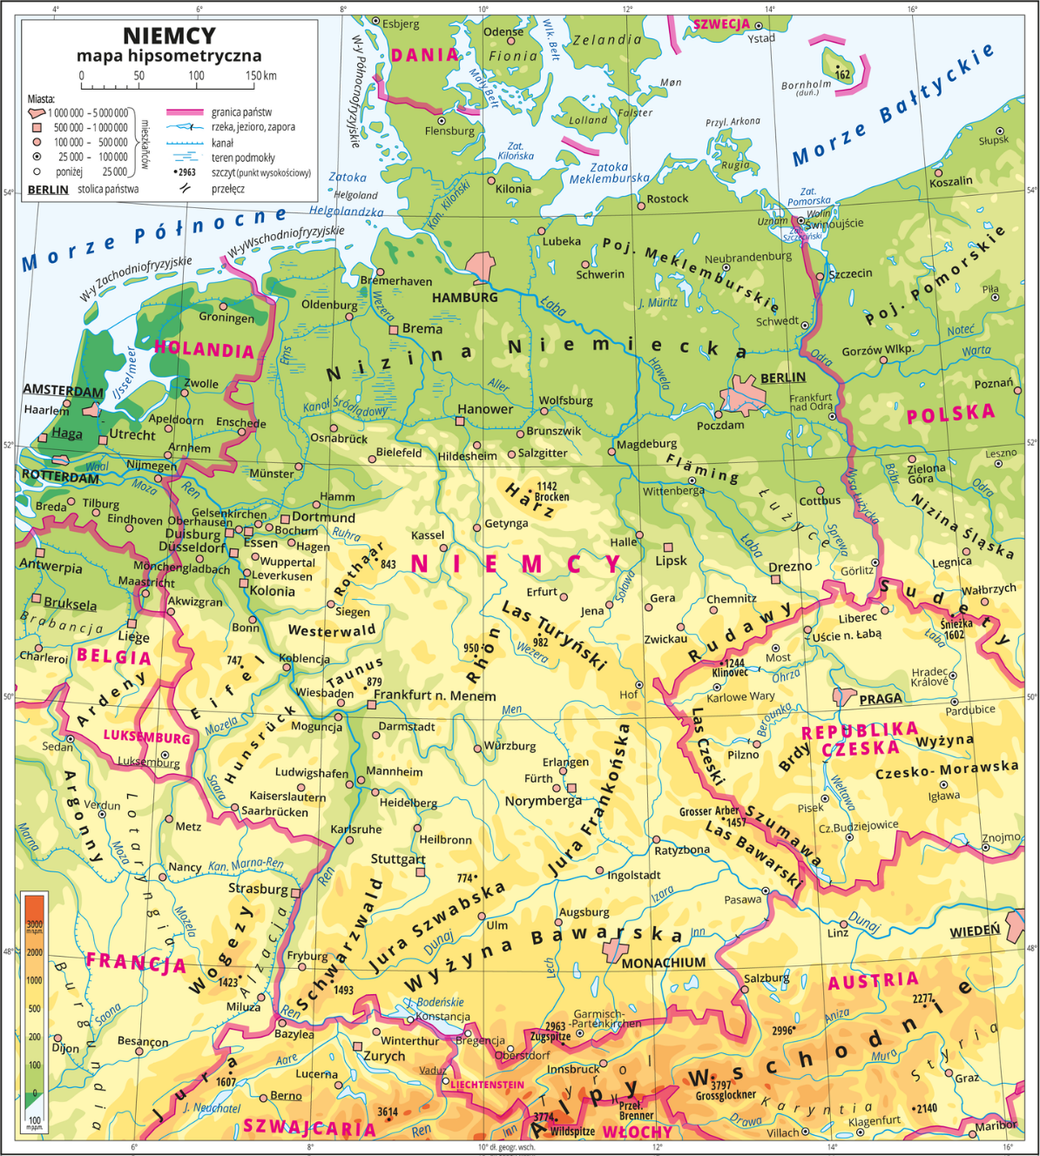

1). Niemcy – gospodarcza potęga
Republika Federalna Niemiec jest przemysłowym liderem Europy. Produkty pochodzące z tamtejszych fabryk są znane i sprzedawane na całym świecie. Dzięki swojej nowoczesności i wysokiej jakości niemieckie samochody, maszyny czy lekarstwa cieszą się dobrą opinią wśród odbiorców. Sprzedaż wyrobów przemysłowych przynosi wysokie dochody, a fabryki dają zatrudnienie ponad 7,6 mln osób. Niemiecki przemysł – podobnie jak cała gospodarka – przechodził i nadal przechodzi różnego rodzaju zmiany, a jego dzisiejszy dobry stan ma swoje źródła w przeszłości. Prześledzimy to na przykładzie najbardziej uprzemysłowionego regionu Niemiec – Nadrenii Północnej-Westfalii.

2). Jak to się wszystko zaczęło?
Rozwój przemysłu na terenach dzisiejszej Nadrenii Północnej-Westfalii został zapoczątkowany już w pierwszej połowie XIX w. Bogate złoża węgla kamiennego, a także występujące tu rudy żelaza, cynku i ołowiu przyczyniły się do szybkiego powstania licznych kopalń i hut. W dalszej kolejności uruchomiono zakłady produkujące różnego rodzaju maszyny, chemikalia i wyroby włókiennicze. Miejsca pracy w fabrykach stały się bardzo silnym magnesem dla mieszkańców wsi, którzy masowo przenosili się do rozrastających się miast. Rozwój gospodarczy był niezwykle szybki, jednak powodował znaczną degradację przyrody. Dymy z fabrycznych kominów, trujące ścieki wylewane wprost do rzek i hałdy szpecące krajobraz miały negatywny wpływ nie tylko na środowisko naturalne, lecz także na warunki życia miejscowej ludności.
Druga wojna światowa pozostawiła dużą część Niemiec w stanie całkowitej ruiny. Mimo ogromnej pomocy zagranicznej w ramach tzw. planu Marshalla dojście niemieckiej gospodarki do stanu sprzed wybuchu konfliktu było niezwykle trudne. Odbudowa miast, dróg i zakładów przemysłowych wymagała dużej ilości surowców naturalnych i maszyn. Wyrobów tych dostarczały przedsiębiorstwa działające m.in. w Nadrenii Północnej-Westfalii. W efekcie lata 50. XX w. okazały się okresem wzmożonego rozwoju tradycyjnych gałęzi przemysłu. Pełną parą pracowały kopalnie, huty i inne – współpracujące z nimi – zakłady, skoncentrowane przede wszystkim Zagłębiu Ruhry. W tym czasie zatrudnienie w górnictwie w Niemczech wzrosło do rekordowego poziomu niemalże 600 tys. osób.
Jednak już w kolejnej dekadzie okazało się, że koszty wydobycia węgla w niemieckich kopalniach są tak wysokie, że dalsze ich funkcjonowanie przynosiłoby straty. Był to przełomowy moment w dziejach Nadrenii Północnej-Westfalii. Podjęto decyzję o stopniowym zmniejszaniu produkcji i zwolnieniach pracowników w takich niedochodowych przedsiębiorstwach. Jednocześnie zaczęto inwestować znaczne środki w rozwój bardziej nowoczesnych gałęzi przemysłu. W tym celu utworzono wiele technicznych uczelni wyższych i instytutów badawczych. Wyniki prac naukowców miały dostarczyć nowe rozwiązania technologiczne dla budowanych w regionie zakładów.

